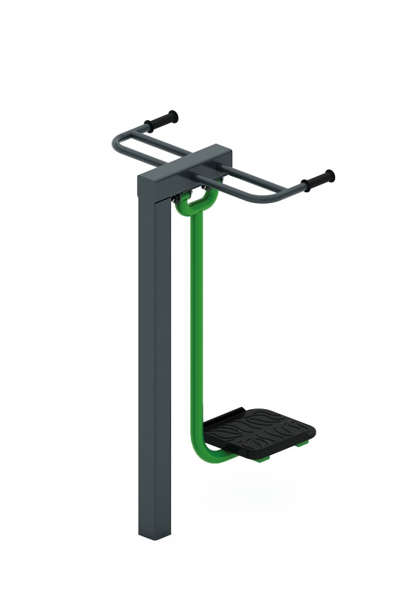 | Тренажер 1783  Размеры не менее: длина – 730 мм, ширина - 670 мм, высота - 1330 мм.  Тренажёр предназначен для физического развития на улице, предназначен для укрепления косых мышц живота, мышц пресса, спины и поясницы, для улучшения координации движения  Неподвижный каркас тренажера изготовлен из металлической профильной трубы сечением не менее 80x80 мм.  Подвижная часть выполнена из металлической трубы диаметром не менее 42,3 мм. Место установки стопы выполнено из пластика, на поверхности ногоступа предусмотрен протектор «волна», который препятствует скольжению.  Ручки из металлической трубы диаметром не менее 26,8 мм. Места обхвата рукой оборудованы резиновыми ручками.  В узлах вращения использованы подшипники, установленные попарно в буксе, изготовленной из стального круга диаметром не менее 40 мм. Места крепления буксы изготовлены из стального листа толщиной не менее 5 мм.  Отверстия труб от попадания внутрь влаги и пыли, защищены пластиковыми заглушками.  Металлические элементы окрашены яркими порошковыми красками с предварительной антикоррозийной обработкой. Крепеж оцинкован.

